
Cours - Thème: Le web
voir page 50 de votre livre

Objectif
Comprendre le fonctionnement du web, des protocoles de communication aux moteurs de recherches. L’information étant mondiale, nos données le sont aussi!

2020-2021 étant en année covid, le cours s’appuiera sur votre manuel scolaire et sur internet, donc bonne lecture ;)

Table des matières

​1​ Quelques notions, définitions et repères historiques
​2​ Les protocoles du web
​3​ Les langages du web <;)>
​4​ Communication entre serveurs et clients
​5​ Recherche sur la toile: les moteurs ou annuaires

​1​ Quelques notions, définitions et repères historiques
En vous aidant d’internet et de votre manuel, répondre aux questions du dessous. Pour chaque réponse, citez vos sources ;)

- Définition de www
> votre réponse ici
- Qu’est ce qu’un lien hypertexte?
> votre réponse ici
- Quelle différence faites-vous entre ces deux liens?
Lien 1
Lien 2
> votre réponse ici
- Sur la toile trouvez cette infographie de cyrille largillier et remplacez cette image:
>
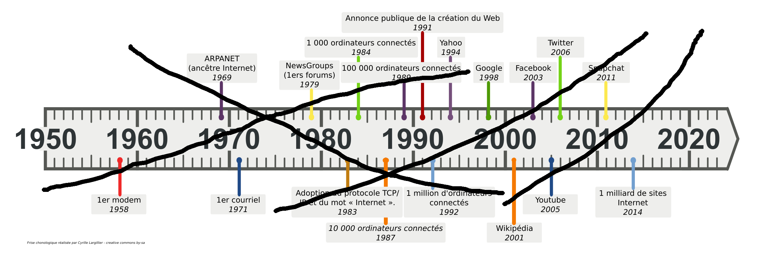
- En bas à gauche de cette image se trouve ceci:
Frise chronologique réalisée par Cyrille Largillier - créative commons by-sa. Ai-je le droit de vous demander de copier / coller cette image?
> votre réponse ici

Consultez le site suivant en fin de journée et trouvez les réponses:
Source: https://www.internetlivestats.com/
- Nombre d’emails envoyés par jour et par internautes
> votre réponse ici
- Nombre de recherche google par jour et par internautes
> votre réponse ici

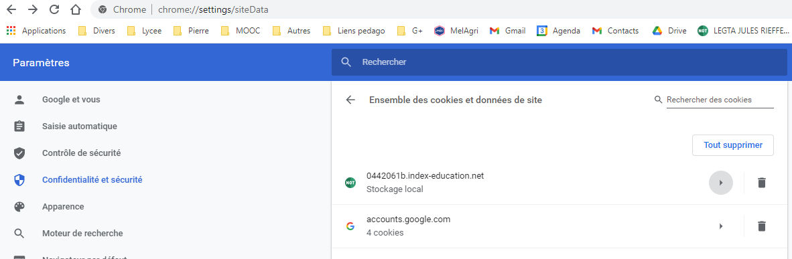

Vous aimez les cookies? Expliquez pourquoi le site pronote du lycée dépose un cookie sur votre disque dur.

- > votre réponse ici

​2​ Les protocoles du web
Donner les définitions pour:
- http:
> votre réponse ici

- https:
> votre réponse ici
- URL:
> votre réponse ici

En vous aidant de la page 54 de votre manuel (ou d’internet), précisez pour l’url suivante:
https://fr.wikipedia.org/wiki/Portail:Probabilit%C3%A9s_et_statistiques
- Nom de la page
> votre réponse ici
- Nom du protocole de communication
> votre réponse ici
- Nom du dossier
> votre réponse ici
- Nom du serveur
> votre réponse ici

Pour aller plus loin:
En ligne de commande sur votre pc saisir la commande tracert puis le nom du serveur de wikipédia
tracert fr.wikipedia.org
Vous obtenez au bout une adresse IPv6 abrégée
8 26 ms 26 ms 26 ms text-lb.esams.wikimedia.org [2620:0:862:ed1a::1]
Et oui, toute machine à un nom, un serveur est une machine …
En vous rendant sur https://ipinfo.io/ trouvez la localisation du serveur (indice, il n’est pas dans l’UE)
- > votre réponse ici

​3​ Les langages du web <;)>
Rappel: une balise s’ouvre et se ferme, un peu comme une porte en hiver ;)
<html>
</html>
Lire la p 55 de votre manuel puis répondre aux questions:

- Donner la définition de html
> votre réponse ici
- En cherchant un peu comment voir les balises dans votre navigateur internet?
Vous préciserez le nom de votre navigateur et le raccourci clavier.
ex: nav=Firefox et racc= CTRL+x
> votre réponse ici
- Qu’est ce qu’une feuille de style css?
> votre réponse ici
- Quel est l’intérêt d’utiliser des feuilles de styles?
> votre réponse ici
- Télécharger et décompresser le dossier suivant: https://drive.google.com/open?id=1MPJppS3oQ0h5X_1a97yYEQKwHDABBQvu

1. Ouvrir les fichiers HTML avec un navigateur
2. Ouvrir les fichiers HTML et CSS avec le Bloc Notes

Expliquez les couleurs des titres h1, h2 et h3 par exemple…
> votre réponse ici

​4​ Communication entre serveurs et clients
Lire la page 56 puis regarder la vidéo suivante
https://youtu.be/msB9AvJ4bTM

Précisez pour chaque question s’il s’agit d’un site web statique ou dynamique!

- Le site suivant https://ipa-troulet.fr/cours/index.php/cours-dinformatique/2nde-snt est un site dynamique ou statique?
> votre réponse ici
- Le site de pronote du lycée rieffel permet un affichage différent après connexion si l’on utilise un profil enseignant ou parent donc c’est un site...
> votre réponse ici
- Si pour créer un site je dépose dans un espace ouvert à tous des pages html avec une feuille de style (un peu comme le dossier zippé du dessus) cela peut être la base d’un site statique ou dynamique?
> votre réponse ici
- Si sur un serveur un site utilise une base de données alors c’est obligatoirement…
> votre réponse ici
- Si, suite à une requête http, le serveur renvoie simplement une page html alors…
> votre réponse ici
- Si, suite à une requête http, le serveur consulte une base de données puis fabrique une page html alors…
> votre réponse ici

​5​ Recherche sur la toile: les moteurs ou annuaires
Lire la page 57 ou s’aider de la toile.

Quelles différences faites-vous entre :
- une recherche sur un moteur avec les mots “magasin informatique nantes”
- une recherche dans l’annuaire des pages jaunes avec les mêmes mots?
> votre réponse ici

Expliquez “l’indexation du web”
> votre réponse ici
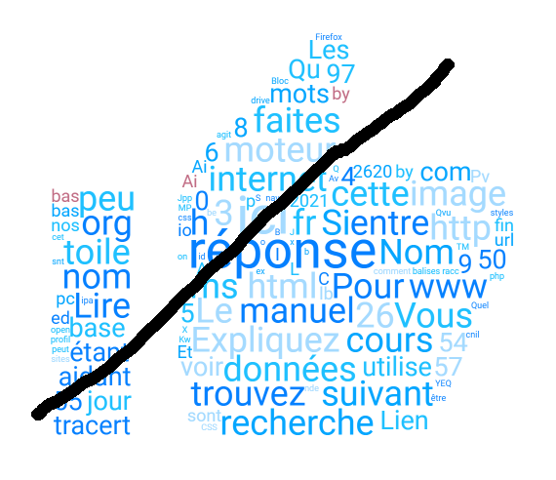
Pour visualiser un exemple d’indexation de contenu, vous pouvez vous rendre sur des sites qui élaborent des nuages de mots.
https://nuagedemots.co/
Créez un nuage de mots de ce cours comme celui-ci:

Vous remplacerez le mien par le votre →

Ici réponse est le plus grand des mots, expliquez moi pourquoi!
> votre réponse ici

Expliquez ‘l’indice de popularité d’une page web”
> votre réponse ici

Citez au moins 2 différences entre le moteur Google et Qwant:
> votre réponse ici

Si un moteur conserve votre historique de navigation et si ce moteur utilise cet historique pour mieux cibler ses réponses, y voyez-vous une dérive possible?
Pour vous aider:
https://www.cnil.fr/fr/faites-regulierement-le-menage-dans-lhistorique-de-navigation
> votre réponse ici

